清水牌MIG-270D
使用說明書
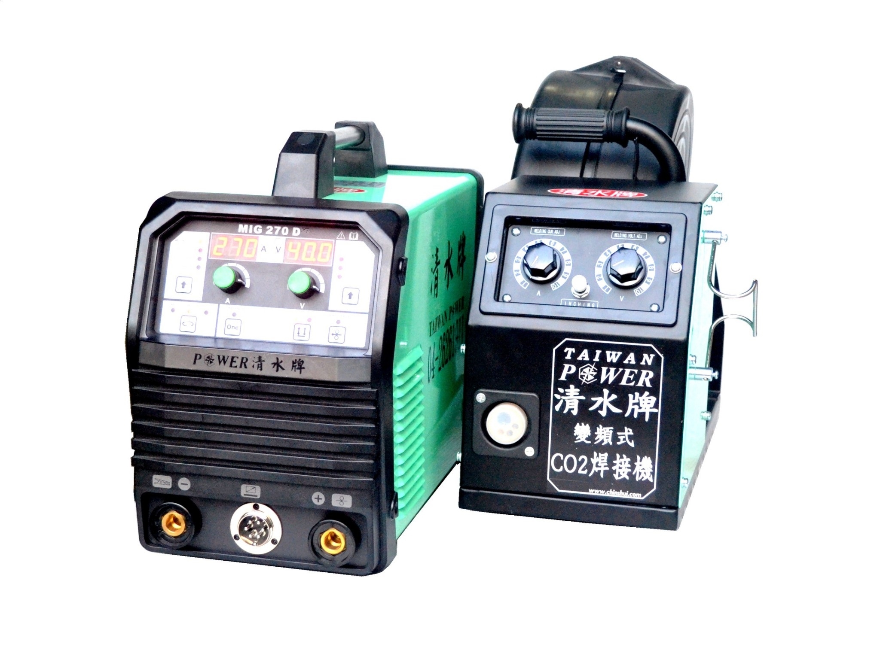

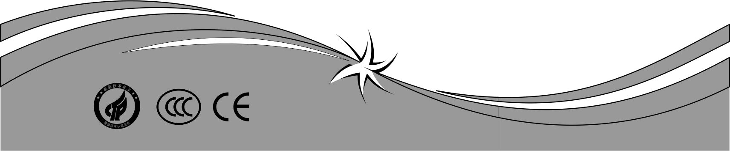
請在安裝、使用前認真閱讀說明書

請避免兩種焊接機輸出焊線相連,否則易損壞焊接機！
危險 | 一旦接觸帶電部位，會引起致命電擊或灼傷。  ●請勿接觸帶電部位。  ●需按規定將焊機與母材接地。  ●安裝、檢修時，必須關閉配電箱電源。  ●請勿在卸下機殼的情況下使用焊接機。  ●請使用乾燥的絕緣手套。
注意 | 弧光、飛濺、焊渣、會灼傷眼睛、皮膚，噪音會引起聽覺異常。  ●請使用具有足夠遮光度的保護工具。  ●請使用皮手套、長袖工作服、護靴、皮圍裙等保護用具。  ●噪音大時，請使用隔音用具。
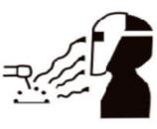
危險 | 在狹窄場所或高處使用焊接機時，有可能引起電擊，刺疼所導致墜落等事故。  ●請按照勞動安全衛生規則，在下述場所設置防觸電裝置或使用內置防觸電裝置焊機。  有墜落危險的高處，作業者有可能接觸到鋼筋等導電性接地物的場所。  ●請依有關規則對防觸電裝置進行作業檢查。
注意 | 焊接時產生的煙塵和氣體有害健康。  ●請使用局部排氣設備和呼吸保護用具。  ●在狹窄場所作業時，請接受監視人員的檢查並應充分換氣，配用呼吸保護用具。  ●請勿在脫脂、清洗、噴霧作業區內焊接。
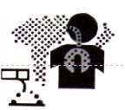
注意 | 焊接有可能引起火災、爆炸等意外事故。  ●請勿在焊接場所放置可燃物與可燃性氣體。  ●請勿焊接密閉容器如槽（箱）、管等裝置。  ●請在焊接場所設置消防器具，以防萬一。
注意 | 提升裝置：  本焊接機的供貨狀態為紙箱包裝，設備到達用戶現場後，在其包裝物上並沒有提升裝置，用戶可以採用升降機將其運輸到位，然後拆箱。  ●當焊接機設置有吊掛環時，可以利用吊掛環進行場內搬運，溫馨提醒用戶，起吊作業時對焊  接機有潛在的危險，除非特殊情況，一般在搬運應使用其滾輪，推動焊接機移位。  ●起吊時應保證焊接機所有附件已經拆除。  ●當焊接機起吊時，應保證焊接機下方沒有人員駐留，並隨時提醒過路行人。  ●嚴禁吊車快速移動。  ●焊接機安裝到位後應按使用說明書的相關章節由專業人員認真安裝焊接機。

使用發電機供電時，請選用額定輸出功率為本焊機輸入功率兩倍以上。的發電機

目錄
一、產品概述 1
二、性能參數表 2
三、面板說明 3
四、安裝說明 4
五、注意事項及預防措施 5
六、焊接時遇到的問題和分析 6
七、日常維護 7
八、異常初期診斷 8
九、日常檢查 9
十、故障分析及檢修 10

一、產品概述：
1. 本系列產品特點：
二氧化碳(CO2)氣體保護焊接機是我公司研發設計的逆變技術制造的逆變式焊接機，具有以下優點：
①電壓適應能力強，±15%範圍內可正常使用。
②外觀設計簡潔、美觀、大氣、體積小、重量輕、便於攜帶。
③採用三列防風道設計，對電子零件全面保護。
④本焊接機採用電流型PWM脈寬調整技術、IGBT逆變技術、大功率二極管的應用技術，使產
品的可靠性、穩定性更高。
⑤具有電壓過低、過熱、過流保護功能，確保產品的耐用度。
⑥輸出性能穩定，對焊接輸出功率進行實時監控，有效的管理輸出電流，確保焊接可靠性。
⑦具有良好勻動特性、起弧容易、電弧穩定、熔池易控制。
⑧精確預設焊接電流，使用更加便捷，適用於不同厚度的工件，薄板用小電流，厚板用大
電流，保證焊接質量和節約能源。
⑨數位式按鍵調整、界面簡潔，具有一元化、2T/4T、焊線檢測等功能；開機自動恢復上一次參
數。有0.6、0.8、1.0三種焊線的CO2氣體保護焊一元化規範，只需調整一個參數即可正常
焊接、並帶有電壓微調功能。
2. 用途：
適用於碳鋼、合金鋼、有色金屬等各種金屬材料焊接，適合鍋爐壓力熔器製造、工業電站、航空航天工業、汽車及工程車輛製造、建築等涉及金屬焊接作業。

- 性能參數表:

機型  項目 | MIG-200I | MIG-270D
電源電壓（V） | 單相220V±15% | 單相220V±15%
頻率（Hz） | 50/60 | 50/60
額定輸入電流(A) | 21 | 32
輸出電流調整(A) | 30-200 | 50-270
輸出電壓(V) | 24 | 17-26
使用率(%) | 40 | 40
效率(%) | 80 | 80
送線速度(m/min) | 3-18 | 3-24
後吹時間(S) | 1.0±0.5 | 1.0±0.5
焊線直徑(mm) | 0.8/1.0 | 0.6/0.8/1.0
絕緣等級 | F | F
外殼防護等級 | IP21S | IP21S
適用板厚(mm) | 1.0以上 | 1.0以上
輸出電纜(mm²) | 22以上 | 30以上
主機重量(kg) | 8 | 15
主機外形尺寸(mm) | 425×183×290 | 410*205*285

功能描述：
1 | ARC(電焊)/MIG(CO2)/TIG(氬弧焊)功能切換按鍵
2 | ONE-KNOB(一元化)功能按鍵
3 | 2T(手持)/4T(自持)狀態切換按鍵
4 | WIRE CHECK(送線)功能按鍵
5 | WELDING CURRENT(焊接電流)/CRATER CURRENT (收尾電流)  WIRE PARAMETER(焊線直徑)
6 | WELDING VOLTAGE(焊接電壓)/CRATER VOLTAGE(收尾電壓)  ARC CHARACTER(電焊推力)/REBURNING(回燒、遠控選擇)
7 | ARC(電焊)/MIG(CO2)/TIG(氬弧焊)指示燈
8 | 一元化指示燈
9 | 2T(手持)/4T(自持)指示燈
10 | WIRE CHECK(送線)指示燈
11 | WELDING CURRENT(焊接電流)/CRATER CURRENT (收尾電流)  WIRE PARAMETER(焊線直徑)指示燈
12 | WELDING VOLTAGE(焊接電壓)/CRATER VOLTAGE(收尾電壓)  ARC CHARACTER(電焊推力)/REBURNING(回燒、遠控選擇)指示燈
13 | 數位顯示電流表
14 | 數位顯示電壓表
15 | 電流調整飛梭旋鈕
16 | 電壓調整飛梭旋鈕
17 | 正極輸出
18 | 送線機控制線6芯插座
19 | 負極輸出(接工件)
20 | 電源開關
21 | 輸入電源線
22 | 接地螺栓
23 | 36V加熱錶插座
三、面板說明：
MIG-270D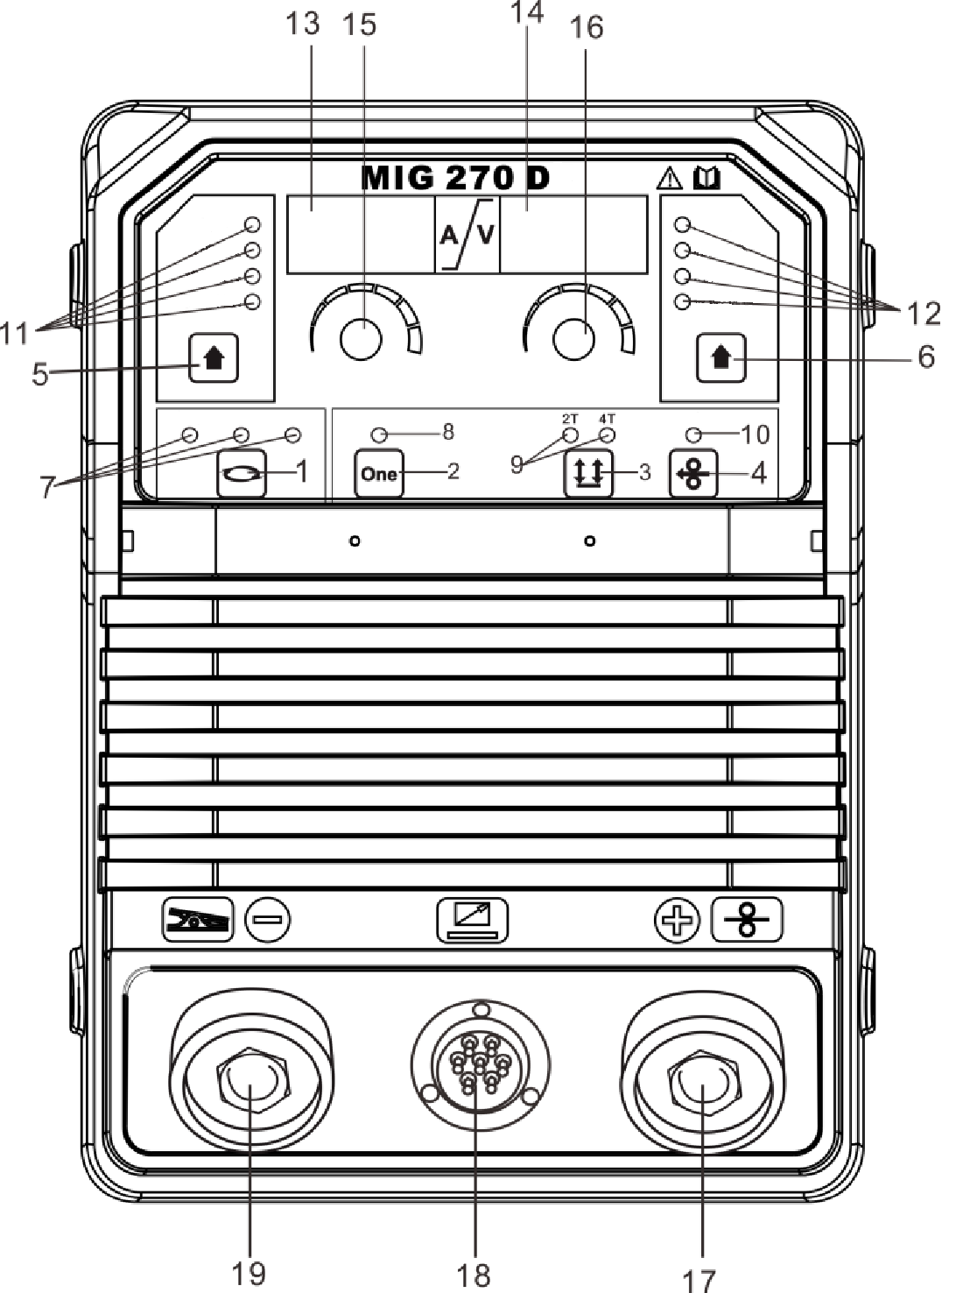
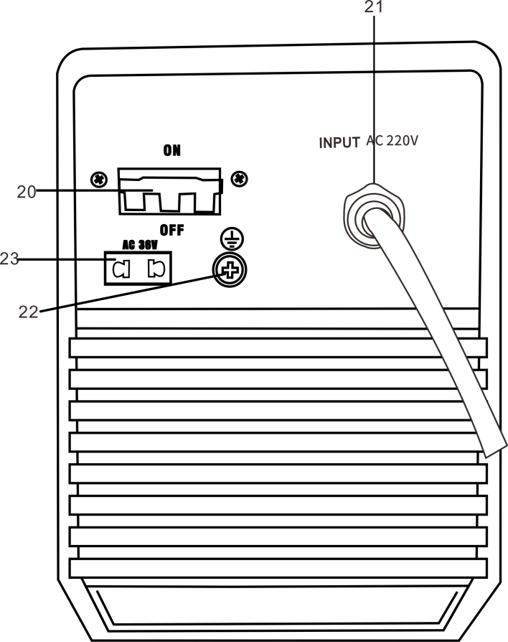

1.功能按鍵描述：
1）ARC(電焊)/MIG(CO2)/TIG(氬弧焊)模式切換按鍵（按鍵1）
可切換焊接機工作模式，當多次按下按鍵時,焊機工作模式可循環切換，對應狀態指示燈可指示焊機當前工作模式。
2）ONE-KNOB(一元化)功能按鍵（按鍵2）
①.CO2焊接模式下，可自動匹配焊接參數，此時焊接電壓可進行微調，按下按鍵6恢復默認匹配值。
②.再次按下按鍵，一元化狀態指示燈熄滅，此時焊機處於非一元化狀態，焊接電壓、焊接電流、電焊推
力等參數需手動匹配。
3）2T(手持)/4T(自持)狀態切換按鍵（按鍵3）
①.2T(手持)狀態下按住槍把開關焊機運作，鬆開槍把開關焊機停止運作，一般用於短程焊接和點焊
②.4T(自持)狀態下按住槍把開關焊機運作，焊接電流、電壓無法調整!鬆開槍把開關持續焊接，焊接電流、電壓即可調整!再次按下槍把開關焊機持續焊接，收弧電流、電壓可調整，再次鬆開槍把開關，焊機停止焊接。適合長距離焊接!狀態切換時對應指示燈亮。
4）WIRE CHECK(送線)功能按鍵（按鍵4）
CO2焊接狀態下，按住WIRE CHECK(送線)功能按鍵時，送線機處於檢查狀態，快速送線，對應狀態指示燈亮起，鬆開按鍵時，檢查停止。
5）WELDING CURRENT(焊接電流)/CRATER CURRENT (收尾電流)/WIRE PARAMETER(焊線直徑)（按鍵5）
非焊接狀態下多次按下按鍵選擇當前可調整參數，對應指示燈亮（指示燈11），電流調整旋鈕可調整參數值（旋鈕15），參數的預設值在電流表顯示，焊接狀態下電流表顯示焊機實際輸出電流。
6）WELDING VOLTAGE(焊接電壓)/CRATER VOLTAGE(收尾電壓)ARC CHARACTER(電焊推力)/REBURNING(回燒、遠控選擇)焊接參數選擇按鍵（按鍵6）
非焊接狀態下多次按下按鍵選擇當前可調整參數，對應指示燈亮（指示燈12）。電壓調整旋鈕可
調整參數值（旋鈕16），參數的設定值在電壓表顯示。焊接狀態下電壓表顯示焊機實際輸出電壓。
2.調整旋鈕：
1）電流調整旋鈕（旋鈕15）：用於調整焊接電流/收尾電流/焊線直徑選擇等焊接參數。
2）電壓調整旋鈕（旋鈕16）：用於調整焊接電壓/收尾電壓/電焊推力/回燒時間/遙控選擇等焊接參數
3.參數說明：
1）焊接電流：焊機正常焊接時輸出的電流。
2）收弧電流：焊機停止焊接前的輸出電流，配合收弧電壓調整。
3）焊線直徑：可選用不同的焊線直徑0.6mm、0.8mm、1.0mm。
4）焊接電壓：焊機正常焊接時輸出電壓。
5）收弧電壓：焊機停止焊接前的輸出電壓，配合收弧電流一起調整。
6) 電焊推力：焊接電弧特性，隨焊接輸出電流增大適當調大，可減少焊接飛濺。
7) 回燒時間: 即回燒時間10-99.9ms可調。
8) 遠端控制：開機默認處於遠控狀態，如處於近控狀態（送線機調整旋鈕不可調），
可在非一元化狀態下，多次按下“WELDING VOLTAGE(焊接電壓)/CRATER VOLTAGE(收尾電壓)ARC CHARACTER(電焊推力)/REBURNING(回燒、遠控選擇)”按鍵至焊接電壓表顯示y.on切換到遠控。焊接電壓表顯示y.0F時，切換到近控狀態。
4.參數預設：
1）電焊模式：非焊接狀態下，電流預設30-240A範圍可調；電壓表顯示空載電壓；焊接狀態下電
流表顯示實際輸出電流，電壓表顯示輸出端電壓。
2）CO2焊接模式：不同的焊線直徑選擇焊機參數不同，參數可調範圍見下表：
焊線直徑  （mm）  顯示參數 | 焊接電流（A） | 焊接電壓（V） | 收尾電流（A） | 收尾電壓 (V) | 回燒時間（ms） | 電焊  推力
0.6 | 30-160 | 14.0-40.0 | 30-160 | 14.0-40.0 | 10.0-99.9 | 1-100
0.8 | 30-250 | 14.0-40.0 | 30-250 | 14.0-40.0 | 10.0-99.9 | 1-100
1.0 | 50-270 | 14.0-40.0 | 50-270 | 14.0-40.0 | 10.0-99.9 | 1-100

3）氬弧焊模式：焊接電流5-240A可調。

四、安裝說明：
電源線過長會導致焊機的起弧性能與焊接性能的穩定性產生影響，所以我們建議您使用推薦的配置長度，為減少電壓下降，請選用更大截面積的電源線。
1）將焊機後面接地螺絲連接一條大於8平方的電纜線,將焊機外殼可靠接地。
2）根據焊機的輸入電壓等級將電源線接到相應電壓等級的配電箱上，切勿接錯電壓，同時保證供電電壓的誤差在允許範圍內。
3）確認輸入電源線、輸出焊夾、輸出地線可靠連接，輸出接口請參照下圖的連接方式並順時針
用力旋緊。
4）要注意接線的極性，一般焊機的接線方式有兩種正接法和反接法；①正接法，焊夾接負
極, 工件當出現電弧不穩定，飛濺大及粘條等現象，遇此情況可掉換快速插頭以改變極性。
安裝步驟：
1）將裝有CO2加熱錶的氣瓶與本機後面的進氣入口用氣管緊密對接。
2）將地線的快速插頭插在前面板對應的快速插座上。
3) 將焊線裝在送線機固定軸上，焊線盤的孔位要與固定軸上的固定栓對準插好。
4) 根據使用焊線的直徑，選擇適合的送線滾輪及槽位。
5) 鬆開壓線輪的螺母，將焊線經導線管送入送線滾輪槽內，調整壓線輪壓緊焊線，保證焊線不滑動，但壓力不能過大，防止焊線變形而影響送線。
6) 焊線盤應順時針轉動放開焊線，新的焊線盤，頭部為了防止焊線鬆動，常將其穿在焊線盤邊上固定孔內。正常使用時為了防止彎曲的焊線卡住，請將這部分焊線剪斷。
7) 焊槍插在前面板的輸出插座上並旋緊，同時將焊線穿入槍體內。
此步驟必須由電工操作！
根據焊機的輸入電壓與電流（見技術參數表）用適當的電源線接到相應容量的配電箱上，切勿接錯電壓，同時保證電壓的誤差在允許範圍內。

機器安裝示意圖：
接地

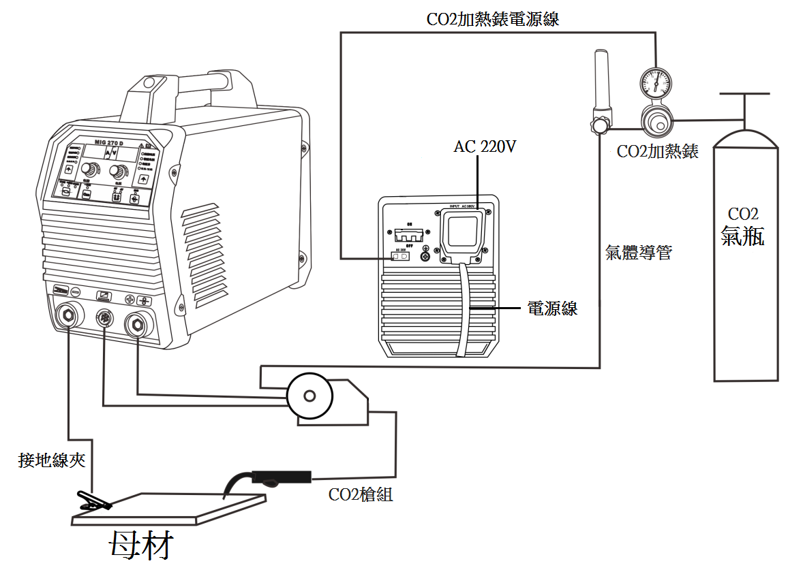

五、注意事項及預防措施：
1.環境：
- 焊接操作應在一個相對乾燥的環境下進行，空氣濕度一般不應超過90%。
- 周圍溫度應在-10°C至40°C之間。
- 避免在日光下或雨中進行焊接，不要讓水或雨水滲進焊機內。
- 避免在灰塵區或含有腐蝕性氣體環境下進行焊接工作。
- 避免在有較強的空氣流動的環境中進行CO2焊接操作。
2.安全要點：
焊機內已安裝有過壓、過流及過熱保護電路，當電壓、輸出電流及機內溫度超過設定的標準後，焊機將自動停止工作；但過度的使用（如電壓過高）仍會導致焊機的損壞，所以您仍需注意以下事項：
確保通風良好：
焊機是小型焊機，在操作時，有較大的工作電流通過，自然通風不能滿足焊機冷卻要求，故內裝風扇來有效地冷卻焊機以使其工作平穩。使用人員應確認通風處未被覆蓋或堵塞，焊機和周圍物體的距離應不小於30公分，用戶應一直注意保持良好的通風，這對於焊機是非常重要的。
1）禁止過載
使用人員應記得隨時觀察最大的允許負載電流（相對可選定的負載持續率），保持焊接電流不超過最大的允許負載電流。電流過載將會明顯地縮短焊機的使用壽命，甚至可能燒毀。
2）禁止電壓過高
電源電壓列在“主要性能參数”表中，在一般情况下，焊機内的電壓自動補償電路將保證焊接電流保持在允許的範圍。如果電源電壓超過允許值，將會損壞焊機，使用人員應充分了解此種情況，並採取相應的預防措施。
3）每臺焊機的後面都附有一個接地螺絲，並標有接地標記。在使用前，選用一根截面大於8平方的電纜線，將焊機外殼可靠接地，以釋放靜電或防止由於漏電可能發生的事故。
4）如果焊機工作時超過標準負載持續率，焊機可能會突然進入保護狀態而中止工作，這表示焊機超出標準負載持續率，過度熱能觸發了溫控開關，使焊機停止工作，同時在前部面板上的紅色指示燈亮起。在這種情況下，您不必拔下電源插頭，以便冷卻風扇可持續工作對焊機進行冷卻。當紅色指示燈熄滅後，溫度降至標準範圍，即可重新開始焊接。

六、焊接時遇到的問題和分析：
此處所列舉的現象可能與您所使用的配件、焊接材料、環境因素、供電情況有關，請設法改善環境，避免此類情況發生。
  - 起弧困難，並易斷弧
- 確認地線夾同工件是否接觸良好。
- 檢查各個連接點是否有接觸不良。
  - 輸出電流無法達到額定值
輸入電壓偏離額定值，導致輸出電流值與額定值不符；供電電壓低於額定值時，焊機的最大輸出電流
也可能低於額定值。
  - 焊機使用過程中電流不能保持穩定
此種情況可能與如下因素有關：
    - 輸入電壓發生變化；
    - 來自其他用電設備的嚴重干擾。
  - 氣孔
    - 檢查供氣管路是否有漏氣的地方。
    - 母材表面有沒有油,污,銹,漆等雜質。

七、日常維護：
- 用乾燥清潔的壓縮空氣定期除塵，每月至少做1次除塵處理。
- 壓縮空氣要降到要求的壓力，以免損壞焊機內的元件。
- 檢查內部的連接點是否良好（特別是接插件），加固已鬆動的接點，如果有氧化現象要用砂紙將氧化膜除掉，重新連接。
- 避免焊機內進水或受潮，如進水需及時吹乾，用高阻測量絕緣情況（包括連接節點之間及連接點與機殼之間）。只有證實沒有異常情況，才可繼續焊接工作。
- 如果焊機長期不使用，應將焊機放入原包裝，存放在乾燥環境中。

注意：所有的維護、檢修工作都必須在完全切斷電源的情況下進行，請在打開機殼前確認已關閉
電源。

八、異常初期診斷:
即使發生諸如無法焊接、電弧不穩定、焊接效果不好等異常現象，也不要過早做出電焊機發生故障的判斷。
焊機一切正常，但卻往往由於一些遠遠稱不上故障的原因，引起上述異常現象的發生。例如：連結部分的鬆脫、忘記開關設置、設定的錯誤、電源線的斷線、氣體導管的破裂等…。因此，在做出故障判斷送修之前，請您先試查一下，有相當一部分都能意外地迎刃而解。
下面，就是在這種意義上作出的關於一般焊接異常的初期診斷表。從表右上方異常項目欄中找出所發生的現象，項目下方欄中凡有“〇”者，請分別根據下表中所對應的事項進行檢查、維修。
焊接異常的初期診斷表：
異常項目  檢查部位和檢修項目 |  | 不  起弧 | 不出氣 | 不送  焊  線 | 引弧不好 | 電弧不穩定 | 焊縫邊緣不潔 | 焊線與母材粘連 | 焊線與火嘴粘連 | 產生氣孔
配電箱（輸入保護裝置） | 1、是否接通  2、保險絲熔斷  3、連接部分鬆動 | 〇 | 〇 | 〇 | 〇 | 〇 | 〇
輸入端電源線 | 1、電源線是否斷線  2、連接部分鬆動  3、過熱的跡象 | 〇 | 〇 | 〇 | 〇 | 〇 | 〇
焊接電源操作 | 1、開關是否接通  2、是否缺相 | 〇 | 〇 | 〇 | 〇 | 〇 | 〇 | 〇 | 〇
氣瓶和氣體調整器 | 1、氣瓶未開啟  2、氣體的殘留量  3、流量的設定值  4、連接處鬆動 |  |  |  |  | 〇 |  |  |  | 〇
氣體導管（從高壓貯氣瓶到焊槍的全部通路） | 1、連接處的鬆動  2、氣體導管的損傷 |  |  |  |  |  |  |  |  | 〇
送線裝置 | 1送線輪與導線管的線徑不適應  2送線輪的送線槽的堵塞、損毀等  3、壓把過緊或過鬆，導線管的殘屑阻塞 |  |  | 〇 | 〇 | 〇 | 〇 |  | 〇
焊槍及焊槍電纜 | 1、焊槍電纜的彎曲度過大  2、火嘴、送線管、線徑的適應性。有無磨損、堵塞、變形等 |  |  |  | 〇 | 〇 | 〇 |  | 〇
焊槍本體 | 1、火嘴、火口、火口接頭的鬆動  2、焊槍本體的連接接頭的插入、緊固不好 |  |  |  |  |  | 〇 |  |  | 〇
焊槍電源電纜和開關控制電纜 | 1、斷線（彎曲疲勞）  2、重物的砸傷 | 〇 | 〇 | 〇 |  | 〇 |  | 〇
母材表面狀態和焊線伸出長度 | 1、油、污、銹、漆膜  2、焊線伸出過長 |  |  |  | 〇 | 〇 | 〇 | 〇 |  | 〇
輸出端電纜 | 1、連接母材的電纜截面積不足  2、（+）、（-）輸出線連接部分的鬆脫  3、母材導電不良 |  |  |  | 〇 | 〇 | 〇
加長電纜 | 1、電纜截面積不足  2、捲、折使用 |  |  |  | 〇 | 〇 | 〇 | 〇
焊接施工條件 | 焊接電流、電壓、焊槍角度、焊接速度、焊線伸出長度的再次確認 |  |  |  | 〇 | 〇 | 〇 | 〇 | 〇

九、日常檢查：
送線機
部位 | 檢修重點 | 備注
壓把 | 是否將壓把調到了合適加壓指示線。  （特別注意：嚴禁將Ф1.2mm以下的焊  線損傷） | 導致送線不穩,電弧不穩。
導線管 | 導線管口處和送線輪邊是否積存了切粉、廢屑。 | 清除切粉廢屑，檢查廢屑發生原因。
 | 焊線直徑和導線管內徑是否吻合。 | 不吻合時，導致電弧不穩定或產生切粉、廢屑。
 | 檢查導線管接口中心和送線輪槽中心是否一致。（目測） | 錯位將導致切粉的產生和電弧不穩。
送線輪 | 1、焊線直徑和送線輪的公稱直徑是否一致。  2、檢查有無送線輪槽堵塞。 | 1、導致焊線的切粉產生、送線管的堵塞及電弧的不穩。  2、如發生異常現象，更換新品。
加壓輪 | 檢查轉動的平穩性，焊線加壓面的磨  損及接觸面的變窄。 | 導致送線不良，進而引起電弧不穩定。
焊槍電纜 | 1、焊槍電纜是否彎曲程度太大。  2、快速插頭金屬連接部位是否發生鬆動 | 1、引起送線不良。  2、電纜彎曲送線太大會引起電弧不穩定。
輸出端電纜 | 1、電纜絕緣物的磨損、損傷等。  2、電纜接頭處的裸露（絕緣損傷）和鬆脫  （焊接電源端子部位、母材連接處的電纜）。 | 為確保人身安全和穩定的焊接，請根據工作場地的狀況采取適當的檢修方法。  - 日常檢修  籠統、簡單  - 定期檢修  深入、細致
輸入端電纜 | 1、配電箱的輸入保護設施的輸入、輸出端子的連接是否牢固。  2、保險裝置的線連接是否可靠。  3、焊接電源的輸入端子連結處線纜是否牢固。  4、輸入端電纜在配線過程中，其絕緣物是否磨損、損傷而露出導體部分
接地線 | - 焊接電源接地用的地線有無斷路，連接是否牢固。  2、母材接地用的地線有無斷路現象，連接是否牢固。 | 為防止漏電事故，確保安全，請務必進行日常檢修。

十、故障分析及檢修
MIG-270D故障及排除方法
故障 | 排除
數顯表頭不亮  風扇不旋轉  無焊接輸出 | 1、確認電源開關閉合。  2、輸入電纜接的電源有電。  3、三相(單相)整流橋有無損壞。  4、控制板上的輔助電源部分出故障。（與我司聯繫）
數顯表頭亮  風扇旋轉正常  無焊接輸出 | 1、檢查機內各種接插線是否接觸不良。  2、輸出端連接處有斷路或接觸不良。  3、焊槍上的控制線斷或微動開關損壞。  4、控制電路損壞。（與我司聯繫）
數顯表頭亮  風扇旋轉正常  數顯顯示異常 | 1、可能是過流保護，請關掉電源，待異常指燈滅掉再重新開機可恢復正常。  2、可能是過熱保護，不用關機等待2-3分鐘機器可自然恢復正常。  3、可能是逆變器電路故障。（與我司聯繫）。  4、可能是二次整流二極管損壞（與我司聯繫）。
數顯表頭亮  風扇旋轉正常  有焊接輸出  無氣體 | 1、確認氣表是否有氣輸出  2、確認電磁閥插座是否有電壓  3、確認電磁閥是否損壞  4、可能是送線板電路故障（與我司聯繫）。
數顯表頭亮  風扇不旋轉 | 1、確認風扇插座是否有24V電壓  2、可能風扇已損壞，更換相同型號風機
風扇旋轉正常  有焊接輸出  加熱表結冰 | 1、確認氣表是否損壞  2、檢查氣表插座連接線的保險絲片是否燒壞  3、可能是高頻變壓器損壞（與我司聯繫）
如經過上述調校、檢修後仍不能正常工作，請我司聯繫。
注意：下列操作要求操作者必須具有足夠的電氣方面的專業知識和全面的安全常識，操作者應持有能證明其能力和知識的有效的資格證件，在進行檢修前，我們建議您與我司取得聯繫。

